

Deney 1

**EET-BTYO**

**PLC`de Mantık işlemleri**

**Soru 1**

Şekil 1`de verilen PLC uygulaması için S1 **ve** S2 anahtarları ON olduğu zaman P10 daki yükü enerjileyecek bir PLC Ladder programını yazınız.

1. 10
2. 11
3. 12
4. 13
5. 14
6. 15

06

07

P

L

C

24V

**S1**

L1

**S2**

**Şekil 1**

**Çözüm 1**

**Soru 2**

Şekil 1`de verilen PLC uygulaması için S1 **veya** S2 anahtarları ON olduğu zaman P10 daki yükü enerjileyecek bir PLC Ladder programını yazınız.

**Çözüm 2:**

**Soru 3**

Şekil 1`de verilen PLC uygulaması için S1 ve S2 anahtarları ON olduğu zaman P10, P11 ve P12 deki yükleri enerjileyecek bir PLC Ladder programını yazınız.

**Çözüm 3:**

**Soru 4**

Tablo I de gösterilen doğruluk tablosu, girişinde üç tane anahtar olan (P00,P01 ve P02) ve P10 çıkışına bağlanan bir yükü gösteren bir PLC sisteminin dir. Sistemi gerçekleyen PLC Ladder programını yazınız

**Çözüm 4:**

**P00 P01 P02 P10**

0 0 0 1

0 0 **1** 1

0 **1** 0 0

0 **1 1** 0

**1** 0 0 0

**1** 0 **1** 1

**1 1** 0 0

**1 1 1** 1

**Tablo I**



Deney 2

**EET-BTYO**

**De Morgan Kuralları ile Uygulama**

PLC çıkışında kullanılacak olan P10 ve P11 çıkışları için aşağıda verilen ifadelerin PLC Ladder programını **De Morgan** kuralından faydalanarak yazınız.

(i)

P10 = 

P11 = )

(ii)

P10 = $\overline{(\overline{P00}+P01. \overline{P02)}}$. ( $P03.\overline{P04}+P02$)

P11 = ) .()

(iii)

P10 = $(\overline{(\overline{P01}+P00).P02)}$ (P00+ P01) ($\overline{(P00+P02)}$

P11 = $\overline{((\left(\overline{P02}+P03\right).P01)+P00)}$

(iV)

P10 = $(\overline{P00}+P01)$. ( $\overline{P00+P02}$)

P11 = ( $\overline{\overline{p00} .P01.P02}$) ( $\overline{P03+P04}$)

(v)

P10 = $\overline{(\overline{P00}.P01+P00. \overline{P01})}$ $\overline{P00. \overline{P02}}$

P11 = $P03.\overline{P04}+P02$



Deney 3

**EET-BTYO**

1. **LAMBA KUMANDASI**

Bir salona ait aydınlatma lambası iki ayrı anahtar ( giriş ve çıkış kapısında birer anahtar) ile yapılmak istenmektedir. Anahtarlardan herhangi birine basılması ile lamba yanacak, diğer anahtara basıldığında sönecektir. Bunu gerçekleyen PLC Ladder programını yazınız.

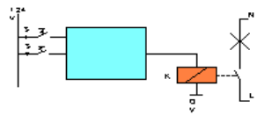

**Çözüm:**

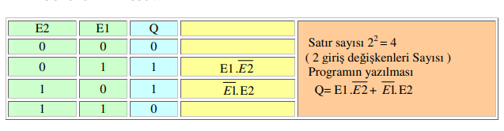

1. **MOTOR KUMANDASI**

Bir motora ait kumanda röle üzerinden üç ayrı anahtar ile yapılmak istenmektedir. Anahtarlardan herhangi birine basılması veya bırakılması durumunda motorun çalışma durumunu değiştirmesi istenmektedir.Örneğin, anahtarlardan birine basıldığında motor çalışacak, diğer birine basıldığında duracaktır. İlk iki anahtarın konumunda bir değişiklik olmaksızın üçüncüsüne basıldığında motor tekrar çalışacaktır. Bunu gerçekleyen PLC Ladder programını yazınız.

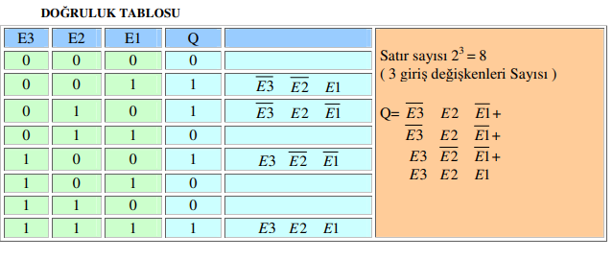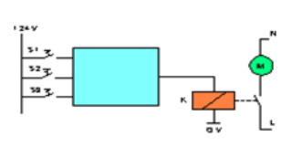

1. **HAVALANDIRMA CİHAZLARININ İZLENMESİ**

Bir kapalı otoparkın havalandırması için 4 adet havalandırma cihazı çalıştırılmaktadır. Havalandırma cihazları hava kirliliğine göre otomatik olarak devreye girmektedir. Bu cihazların izlenmesi PLC ile yapılacaktır. Havalandırma cihazlarının hepsi veya 3 tanesi çalışıyor ise, havalandırma yeterli olmakta ve bu durum yeşil bir lamba ile gösterilmektedir. İki cihazın çalışması durumunda sarı lamba, bir veya lambaların hiçbirinin yanmaması durumunda kırmızı lamba yanacaktır.

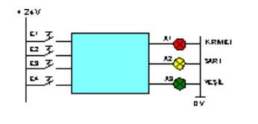

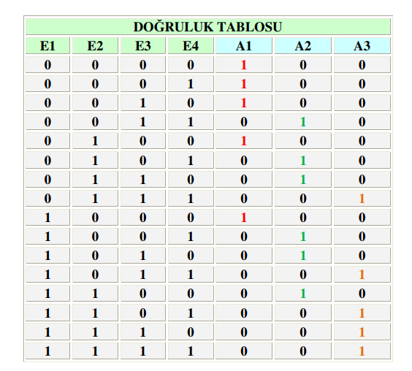

1. Y = F(A,B,C,D) şeklinde bir boolean sistemde giriş anahtarlarının çoğunluğunun kapalı olduğu durumda sistem çıkışı lojik 1 olmaktadır. Bunu gerçekleyen PLC Ladder programını yazınız.

PLC üzerinde A= P00, B= P01, C = P02, D = P03 ve Y = P10 dur.

1. X= F(A,B,C) şeklindeki sistemin ifadesini bulunuz. Bunu gerçekleyen PLC Ladder programını yazınız ve doğruluk tablosunu çıkarınız.

PLC üzerinde A= P00, B= P01, C = P02 ve X = P10 dur.

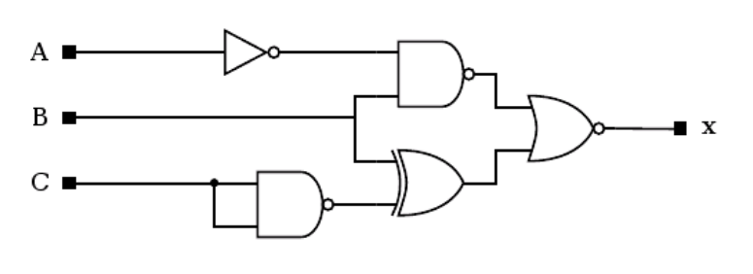

1. X= F(M,N,Q) şeklindeki sistemin ifadesini bulunuz. Bunu gerçekleyen PLC Ladder programını yazınız ve doğruluk tablosunu çıkarınız.

PLC üzerinde M= P00, N= P01, Q = P02 ve X = P10 dur.

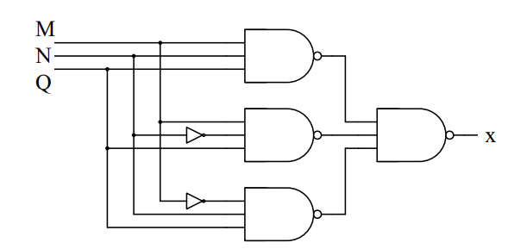



Deney 4

**EET-BTYO**

**Kumanda Devrelerinin PLC Lader Programlarına Dönüştürülmesi**

**Aşağıda verilen kumanda devrelerinin PLC programlarını yazınız.**

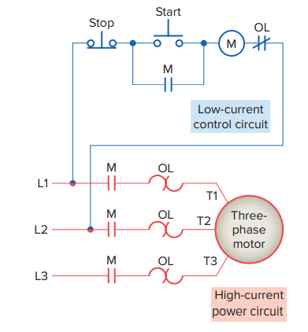

**Şekil 1**

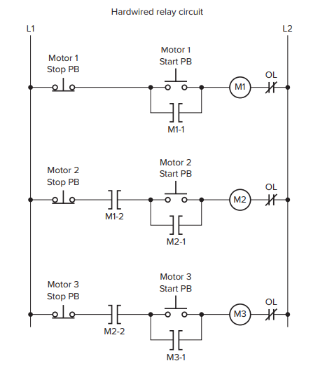

**Şekil 2**

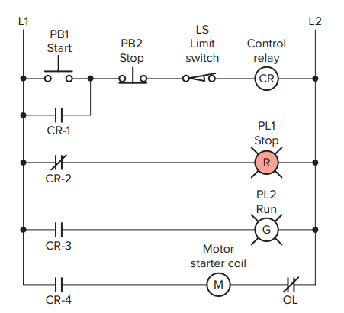

**Şekil 3**



Deney 5

**EET-BTYO**

**SET ve RESET KOMUTLARI**

**Aşağıda verilen kumanda devresinin PLC Lader programını SET ve RST**

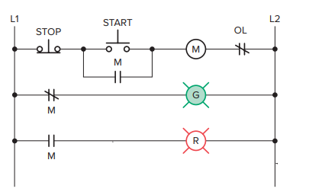**komutları ile yazınız.**

**Şekil 5.1**



**Şekil 5.2**

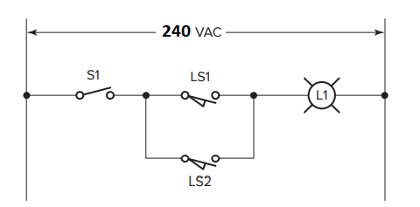

**Şekil 5.3**

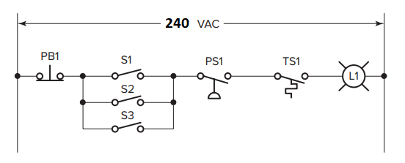

**Şekil 5.4**



Deney 6

**EET-BTYO**

Zamanlayıcılar

**3**

1. P00 anahtarı kapalı olduğu süre içerisinde aşağıdaki işaretleri **sürekli** üreten bir PLC Ladder programı yazınız.

P10

P12

0 3 9 11 15 18 san

1. PLC girişine bağlı **buton** P00 ON\OFF olursa aşağıdaki işaretleri **sürekli olarak üreten** ve P01 deki **buton** ON\OFF olursa system resetlenir. Aşağıdaki işareti gerçekleyen bir PLC Ladder programı yazınız.

**P10**

**P11**

**P12**

0 3 5 7 10 san

1. Start butonuna (P00) basıldığında yalnız 1. Motor (P10) çalışacak. Stop butonu (P02) basıldığında 1. motor (P10) duracak 2. Motor (P14) çalışmaya başlayacak. 2. motor 10 sn. çalıştıktan sonra kendi kendine duracak. İki motor beraber çalışmayacak. Sistemin çalışmasını gerçekleyen bir PLC Ladder programı yazınız.
2. Aşağıda verilen sistemde A anahtarı 5 saniyeden az açık kalırsa Y ikaz lambası çalışmaz. Eğer A anahtarı 5 saniyeden fazla açık tutulduğu zaman Y ikaz lambası 1 saniye aralıklarla uyarı vermektedir. Sistemin çalışmasını gerçekleyen bir PLC Ladder programı yazınız.

A

24 V

Sistem

Y

1. Start butonuna (P00) basıldığında bir motorun çalışması 3 s sağa, 3 s beklemede, 3 s sola, 3 s beklemede şeklinde tekrarlanıp otomatik duracaktır. Sağa dönmede YEŞİL (P10), sola dönmede KIRMIZI (P12), beklemede ise SARI (P14) lamba yanacaktır. Buna ait PLC programını oluşturunuz. Stop butonu (P02) normalde AÇIK tip kontak olup herhangi bir anda bu butona basılması ile sistemin çalışması duracaktır.



Deney 7

**EET-BTYO**

SAYICILAR

**1.**

PLC çıkışlarına bağlı olan 3 adet lamba P10,P11 ve P12, girişe bağlı olan P00 butonu ile aşağıdaki gibi çalıştırılacaktır.

P00 butonu 1 kez ON\OFF olursa P10 lambası

P00 butonu 2 kez ON\OFF olursa P11 lambası

P00 butonu 3 kez ON\OFF olursa P12 lambası

çalışacaktır. P00 butonu 4.kez ON OFF olursa lambalar yanması duracaktır.Lambalardan bir yanarken diğerleri çalışmayacaktır. Sistemin çalışması için gerekli olan PLC Ladder programını yazınız.

**2.**

Bir PLC bağlantısında P10 daki bir M motoru, P00 daki “S” anahtarının iki kez ON\OFF olması ile 2 saniye aralıklarla çalışmaktadır. Eğer “S” anahtarı M motoru çalışırken üçüncü kez ON\OFF olursa M motoru çalışmasını durdurmaktadır. M motorunun çalışması için gerekli olan PLC Ladder programını yazınız.

**3**

PLC girişine bağlı P00 butonu 2 kez ON\OFF olduğu zaman aşağıdaki işaretleri **sürekli** olarak üreten ve P00 butonu üçüncü kez ON\OFF olduğu zaman sistemi resetleyen bir PLC ladder programı yazınız.

0 5 10 13 20 san

P10

P12

**4.**

PLC girişine bağlı P00 butonu 2 kez ON\OFF olunca sürekli olarak P00 lambası 1 saniye aralıklarla yanıp sönmektedir. P00 butonu 3.kez ON\OFF olunca lambanın enerjisi kesilmektedir. Buna göre sistemin çalışması için gerekli olan PLC Ladder programını yazınız.

**5.**

PLC girişine bağlı P00 butonu 3 kez ON\OFF olduktan sonra P10 daki yükü 5 saniye enerjileyen ve zaman sonunda kendiliğinden duran bir PLC Ladder programı yazınız.